ЗДОРОВЫЙ ОБРАЗ ЖИЗНИ



В последнее время мы все чаще слышим, что вести здоровый образ жизни это полезно и даже модно, что здоровый образ жизни это признак успешного человека. А что такое здоровый образ жизни, почему он полезен, как он определяет успешность человека и как его вести?
Учёные провели исследования и определили, что здоровье человека на 60% зависит от условий и образа жизни, и на другие 40% – от наследственности, состояния медицины и экологии. Проще говоря, больше половины нашего здоровья зависит только от нашего к нему отношения. Почему же именно в последнее время здоровый образ жизни стал таким актуальным?
В старые времена люди сами заботились о своём здоровье, потому что любая более-менее тяжёлая болезнь приводила если не к смерти, то к потере трудоспособности и, соответственно, невозможности заработать себе на хлеб. В наше время можно сказать, что человек освобождён от этих забот. Для того чтобы хорошо есть, вовсе не нужно проводить много времени на огороде или в лесу на охоте. В магазине можно купить всё, что угодно. А для того, чтобы водились деньги, напрягать руки и ноги тоже необязательно – сейчас люди «офисных» профессий зарабатывают больше, чем те, кто работает в поле или у станка. Детям намного интереснее играть в компьютерные игры, чем в уличные, да и встречаться с друзьями сейчас можно не выходя из дома – был бы компьютер, подключённый к интернету.
Организм человека, который в течение сотен тысяч лет работал и развивался так, чтобы обеспечивать человека максимальной силой, ловкостью и выносливостью, за столь короткий срок не изменился, и те его функции, которые приносили пользу, в отсутствие активности стали приносить вред.
Яркий пример этой перемены – конечно же, склонность к полноте. Механизм запасания жира на чёрный день, столько раз спасавший наших доисторических предков от голодной смерти, сейчас к этой самой смерти и приводит, только от ожирения.
Согласно самым различным исследованиям, основной «медицинской» причиной смерти в западных странах являются сердечно-сосудистые заболевания, в большинстве случаев возникающие именно от избыточного веса.
Вряд ли найдётся такой человек, который не хотел бы быть здоровым, не хотел бы себя всегда прекрасно чувствовать и быть полным энергии. И я не исключение. До написания этой работы я вела обычный образ жизни. Я не увлекаюсь спортом, не отличница в школе и очень склонна к полноте. И хотя мне только 11 лет, я уже сейчас хочу что-то поменять в своей жизни, чтобы во взрослой жизни быть успешной и привлекательной.
В своей работе я хочу рассказать, как правильно начать вести здоровый образ жизни, чтобы он не воспринимался как наказание или тяжёлая повинность, а приносил радость и удовольствие.
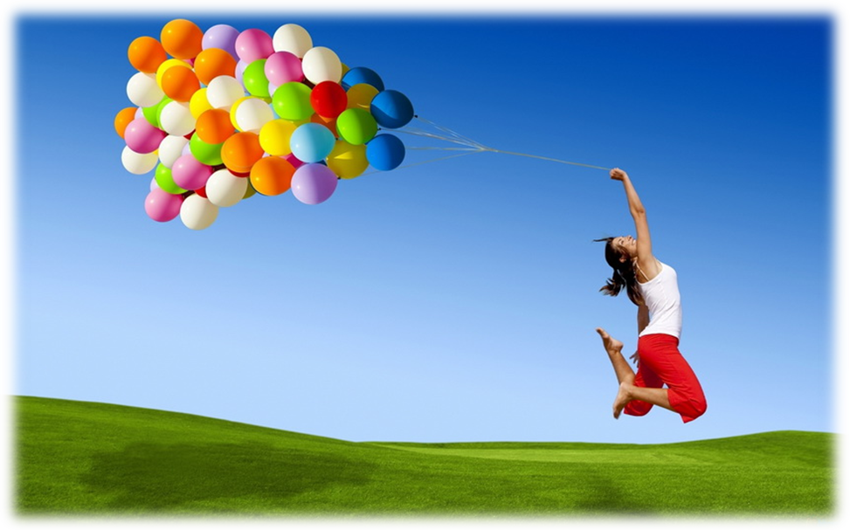

- С ЧЕГО НАЧАТЬ?

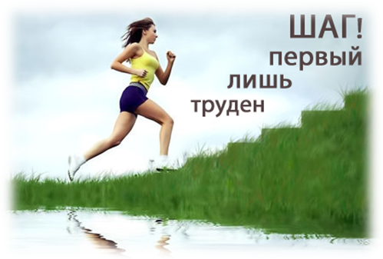
На свете есть множество людей, которые знают, что нужно заботиться о своём здоровье, знают, что для этого надо делать, но совершенно не представляют, с какой стороны к этому делу подступиться.
Думаю, многие из нас не раз решали для себя, что завтра начнут новую здоровую жизнь. Но что-то всегда мешало или начинания оказывались слишком трудными и быстро надоедали, и новая здоровая жизнь, едва начавшись, возвращалась к привычному ритму.
Задумав начать здоровый образ жизни, многие внезапно меняют расписание, диету, интенсивно нагружают себя тренировками, надеясь, что так быстрее смогут достичь цели. Такой подход становится причиной того, что появляется сильная утомляемость, снижается самочувствие, возникает неуверенность в своих силах и желание быстрее все завершить. В результате попытка внести изменения в привычный образ жизни оказывается неудачной.
После того, как очередная моя попытка начать жить по-новому не увенчалась успехом, я решила разобраться, что же самое главное в здоровом образе жизни?
Основными составляющими здорового образа жизни являются:
1. Рациональное питание.
2. Физическая активность.
3. Общая гигиена организма.
4. Закаливание.
5. Отказ от вредных привычек.
К счастью у меня нет вредных привычек. Общую гигиену я всегда соблюдала и соблюдаю. Поэтому по двум пунктам я смело поставила себе плюсы. Поскольку закаливание без физической подготовки может быть опасным, я решила остановиться на правильном питании и физической активности.
Только вот что важнее питание или физкультура?
Абсолютное большинство методик и рекомендаций по здоровому образу жизни ставят на первое место физическую активность. По своему опыту могу сказать, что занятия физкультурой без правильного питания очень утомительны и очень быстро надоедают. Происходит это потому, что именно пища даёт нам энергию для физической активности. Если сравнивать человеческий организм с автомобилем, как автомобиль не поедет без топлива, так и человек не сможет быть активным без энергии, получаемой из еды.
Таким образом, я пришла к выводу, что начинать нужно именно с правильного питания. Правильное питание даёт энергию для физической активности. Физкультура повышает тонус мышц, ускоряет обмен веществ, повышает иммунитет организма. Человек становится более устойчивым к инфекционным заболеваниям и легко переносит процедуры закаливания. Улучшается как самочувствие, так и внешность, появляется уверенность в себе и своих силах. Уверенный в себе человек быстрее и легче добивается поставленных целей, что даёт ему душевный комфорт. Человек счастлив!
«В здоровом теле – здоровый дух», – говорили древние и были тысячу раз правы!
Но пока я в самом начале пути. Что же такое правильное питание и почему оно правильное? Чем правильное питание отличается от неправильного? Как питаться правильно и вкусно? Об этом я расскажу в следующем разделе.

- ПРАВИЛЬНОЕ ПИТАНИЕ
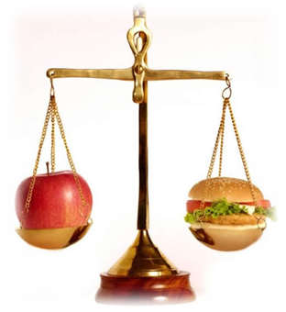
«Я ем для того, чтобы жить, а не живу для того чтобы есть»
Сократ
Питание – это жизненно необходимый процесс для нашего организма, хочешь жить – необходимо питаться. В результате этого процесса мы получаем энергию, строительный материал для обновления (роста) организма, биологические активные питательные вещества, определённое воздействие на психику.
Правильное питание способно подарить нам здоровье, долголетие и красоту. Оно предполагает, что в организм регулярно, в необходимом количестве и оптимальных соотношениях должны поступать многие питательные вещества – белки, углеводы, жиры, вода, минеральные вещества и витамины.
Почему же в последнее время так много людей страдают от неправильного питания? Оказывается, в последние годы питание человека очень сильно изменилось. Ещё совсем недавно проблема голода была одной самых главных в мире. Человечество всегда стремилось накормить всех голодных и изобрело много дешёвой еды. Фаст-фуды, колбасы, йогурты, полуфабрикаты и продукты быстрого приготовления – всё то, чем мы привыкли питаться, очень богато углеводами и жирами. Ещё каких-то 50-100 лет назад человеку чтобы съесть то количество углеводов и жиров, которое мы употребляем за один приём пищи, приходилось много трудиться. Калорийность одного приёма пищи современного человека примерно равна недельному питанию наших предков. Кроме того, физические нагрузки современного человека существенно ниже.
Человеческий организм, привыкший за тысячелетия к другому режиму питания и физической активности, ещё не адаптировался к современным условиям.
Давайте представим, что вы купили хорошую машину, требующую качественного топлива. Но вы не хотите тратиться на дорогое топливо и заправляете машину бензином более низкого качества. Что будет с машиной? Все автолюбители знают, что машина будет работать не устойчиво, увеличится износ деталей и машина сломается.
То же самое происходит с человеческим организмом. Зачастую мы, экономя время и деньги, едим некачественные продукты и полуфабрикаты: колбасы, сосиски, макароны, супы быстрого приготовления, пудинги, чипсы и т.д. Наш организм, получив не качественное топливо, начинает давать сбои: повышенная утомляемость, плохое самочувствие, снижение иммунитета.
Я лично на своём примере проверила, как легко становится организму после хотя бы одного дня здорового питания. Итак, возвращаемся к машине. Когда машину заправляют качественным топливом, она быстрее едет, устойчиво работает и не ломается. Что же является для человека здоровой пищей?
Здоровое питание – это те продукты, к которым привык организм человека за многие тысячелетия, которыми питались наши предки. А именно:
Натуральное мясо, рыба, яйца – источник белков и жиров;
Натуральные фрукты, овощи и зелень – источник углеводов, клетчатки, витаминов и микроэлементов;
Крупы – источник углеводов, минеральных веществ;
Молочные продукты – источник насыщенных белков, жиров, углеводов и аминокислот.
Все эти продукты жизненно необходимы для нашего организма. Только как же правильно их выбирать? Ведь в магазинах очень много продуктов и большинство из них промышленного производства, в которых много консервантов, стабилизаторов и прочей химии.
На самом деле это не так сложно, как может показаться на первый взгляд. Если мы покупаем крупы, это должны быть натуральные крупы, а не крупы быстрого приготовления. Мясные продукты – это натуральное мясо, а не колбасы, сосиски и паштеты. Фрукты и овощи должны быть не консервированные, а свежие.
Единственная проблема, с которой я столкнулась – это выбор качественных молочных продуктов. Глядя на упаковку, сложно определить качественное ли молоко или сметана. Даже заявленный на упаковке производителем состав не гарантирует качество молочных продуктов.
В интернете я нашла несколько способов, как проверить качество молока и сметаны в домашних условиях. Конечно это не лабораторные исследования, но такая проверка позволила мне выбрать производителя более-менее качественных продуктов.
Способы проверки качества молочных продуктов и результаты моих исследований изложены в приложении к моей работе.
Итак, я определилась с качеством продуктов. Теперь стоит вопрос: что и как кушать, чтобы это было правильно? Здоровое питание – это не бесконечная диета, упоминание о которой вызывает неприятные ощущения и ассоциации с необходимостью ограничиваться в количестве и разнообразии употребляемых продуктов питания. Она напротив сытная, разнообразная и вкусная.
Вот основные принципы питания, которые я определила для себя:
- Питаться нужно полноценно и разнообразно. Витамины, макроэлементы и минеральные вещества постоянно нужны нашему организму. Содержатся они в разных продуктах, то есть чем разнообразнее меню, тем больший набор полезных веществ поступает в организм.
- Питаться нужно часто, небольшими порциями. Голодающий организм испытывает стресс и при поступлении пищи сразу включает защитный режим «накопления на чёрный день». Напротив, организм получающий питание в течение дня, работает равномерно, не испытывая резких перепадов и недостатка питательных веществ. Частое дробное питание ускоряет обмен веществ и даёт чувство сытости.
- Завтрак – важнейшая часть здорового питания. Большая часть углеводов (крупы, молочные продукты, фрукты) должна приходиться на завтрак. Организм человека получает энергию, необходимую ему для полноценной дневной активности. Полученная энергия легко тратится в течение дня, а организм получает необходимые питательные вещества.
- Необходимо пить больше простой воды. Вода является источником жизни для всего живого. Наше тело состоит из воды и нуждается в пополнении. Чтобы вести здоровый образ жизни, нужно выпивать достаточное количество воды в течение дня, чтобы избежать обезвоживания. Вода также помогает выводить токсины из нашего организма, поэтому мы фактически чувствуем себя более здоровыми при употреблении воды.
- Необходимо ежедневно употреблять в пищу сырые овощи и фрукты. Ведь именно в сырых овощах и фруктах содержится самое большое количество витаминов и микроэлементов. Такая пища повышает скорость обменных процессов в организме.
- Продукты питания должны быть свежими или свежеприготовленными. Готовые продукты, продающиеся в магазинах, такие как фаст-фуд, колбасы, соусы, сладкие творожки и йогурты и т.д. – исключаются полностью из питания как «некачественное топливо».
- Необходим режим питания. Во-первых, режим питания поможет сбалансировать необходимое количество продуктов и питательных веществ. Во-вторых, организм быстро привыкает к установленному ритму и не возникает чувство голода в неподходящее время, например, поздно вечером и ночью.
Многие люди считают, что здоровое питание это не вкусно и неприятно. Но это не так. Здоровая пища может быть не только полезной, но и вкусной, если её правильно приготовить. Несколько моих любимых рецептов я привела в приложении.
Кроме того, человек быстро привыкает к здоровому питанию, если оно разнообразно и приятно на вкус. Проходит совсем немного времени и те «вредные» продукты, без которых раньше не возможно было представить свой рацион, уже не вызывают такого аппетита и желания их съесть.
Итак, как я уже говорила, даже один день здорового питания даёт большое количество энергии. Возникает желание чем-то заниматься, больше двигаться и как-то эту энергию израсходовать. Как правильно начать физическую активность я расскажу в следующем разделе.
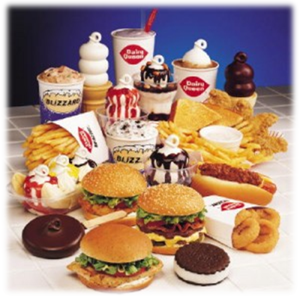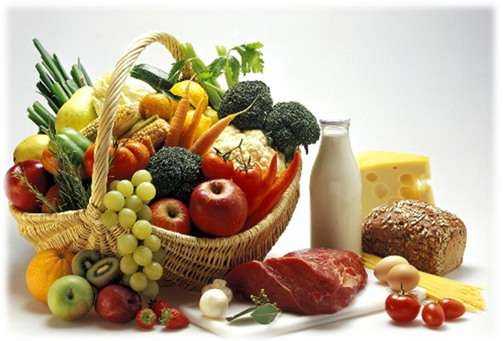

- ФИЗИЧЕСКАЯ АКТИВНОСТЬ
«Движение – это жизнь»

Аристотель
Действительно, многие философы, учёные и медики со времён античности признавали, что человек создан для движения, и чем больше он двигается, тем дольше и счастливее будет жить. В наши дни, когда компьютер с интернетом стал лучшим другом и помощником человека, работать, общаться и развлекаться можно, не вставая из-за стола или с дивана. Между тем, малоподвижность делает нас слабыми и больными. Логично, что нужно больше двигаться, но как?
Многие люди резко нагружают свой организм тяжёлыми тренировками и очень быстро устают, не добившись результата. Для нашего организма, привыкшего к повседневному образу жизни, кардинальные перемены всегда мучительны, именно поэтому они часто заканчиваются полным провалом. Если вы раньше не занимались физкультурой и, чтобы привести себя в форму, решили уделять тренировкам по часу в день, то вас, скорее всего, будет ждать упадок сил, быстрая утомляемость, раздражительность и потеря мотивации.
Для того чтобы избежать негативных последствий, физическую активность нужно начинать постепенно.
Для начала я включила в свой режим дня лёгкую утреннюю зарядку. Именно лёгкую. Не стоит превращать зарядку в тренировку, так как организм просыпается постепенно и потому любые сильные нагрузки сразу после пробуждения заставляют сердце резко переключаться на активный режим работы, что вредно для сердечной мышцы.
Просыпаясь, мы несколько заторможены, потому что наш организм ещё продолжает пребывать в состоянии покоя и сна. Требуется 2-3 часа для того, чтобы окончательно проснуться. Процесс умывания помогает взбодриться, позволяя послать импульсы к нервным центрам. Однако полное пробуждение невозможно без работы суставов и мышц. На это и направлена утренняя зарядка. Она отвечает за повышение тонуса организма человека, помогает нашему организму проснуться и стать активным.
Утренняя зарядка потому так и называется, что заряжает наш организм энергией на целый день. Лучшая утренняя зарядка – это та, после которой чувствуется прилив сил и бодрости.
Ежедневно выполняя комплекс упражнений для утренней зарядки, мы подготавливаем свой организм к предстоящим физическим, умственным и эмоциональным нагрузкам рабочего дня. А если делать утреннюю зарядку под любимую музыку, она даст не только заряд бодрости, но прекрасного настроения на весь день!
Кроме утренней зарядки есть ещё много способов увеличить свою физическую активность. Конечно, можно начать ходить в тренажёрный зал или заняться каким-либо видом спорта. Но не у всех есть такая возможность, а лично у меня это не вызывает особого интереса.
Гораздо больше удовольствия мне доставляют прогулки на свежем воздухе. Прогулки пешком на свежем воздухе оказывают очень полезное влияние на организм человека. Помимо общего укрепляющего воздействия происходит ряд изменений: учащается дыхание, усиливается работа сердца, кровеносная система работает лучше. Кроме этого пешие прогулки укрепляют мышцы всего тела, связки и суставы, опорно-двигательный аппарат в целом. В результате организм становится выносливее, повышается иммунитет и, как результат, мы меньше болеем. Воздух же, которым мы дышим, насыщает клетки нужным количеством кислорода, которое нельзя получить в запертой квартире.
Пешая прогулка на воздухе благотворно влияет как на физическое, так и на умственное состояние человека. Учёные утверждают, что она является великолепным инструментарием для интеллектуального развития.

Если человек три раза в неделю совершает сорокаминутные прогулки (ходьба, бег) на свежем воздухе деятельность головного мозга становится активнее. Скорость движения и ритм не имеют значения. Даже медленная ходьба улучшает мышление. А тем, кто ведёт малоподвижный образ жизни, грозят более ранние возрастные изменения в организме, и мысли у таких людей путаются намного чаще.
Ещё одним способом увеличить свою физическую активность являются танцы. Я включаю свою любимую музыку и танцую просто так, для себя. Это помогает не только сжечь лишние калории, но и дарит хорошее настроение.
Отказ от некоторых привычек также увеличивает физическую активность. Например, вместо лифта, можно спускаться и подниматься по лестнице пешком. Такие регулярные тренировки помогут укрепить мышцы ног и ягодиц. Вместо езды на общественном транспорте можно выйти на остановку раньше и часть пути пройти пешком. Отдых на диване перед телевизором можно заменить на прогулку.
Вот такими не хитрыми способами можно начать вести активный образ жизни постепенно увеличивая нагрузки. Со временем можно выделить один-два дня в неделю для усиленных физических тренировок.
